Perfect Lecture安裝手冊

2017.7.12編譯

**安裝步驟：**

1. 執行完安裝程式後，**請開啟PowerPoint開始啟動增益集**：
   1. 在Ribbon面板上空白處按下滑鼠右鍵，選擇 “自訂功能區…”

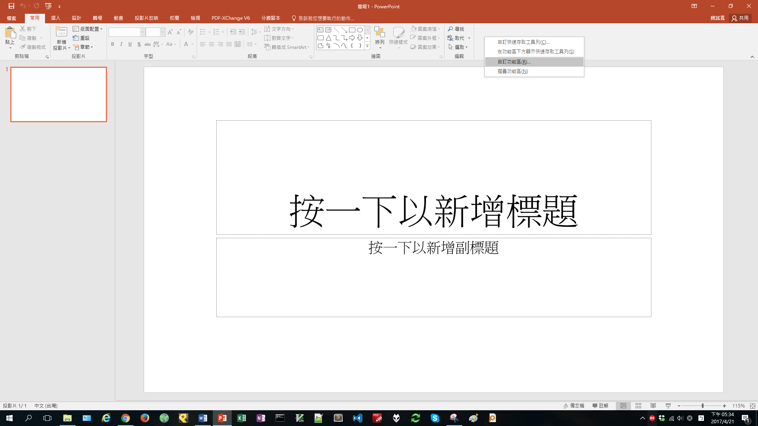

* 1. 在右方 “自訂功能區” 下方方塊選擇 “主要索引標籤”，並勾選 “開發人員” ，按下 “確定”

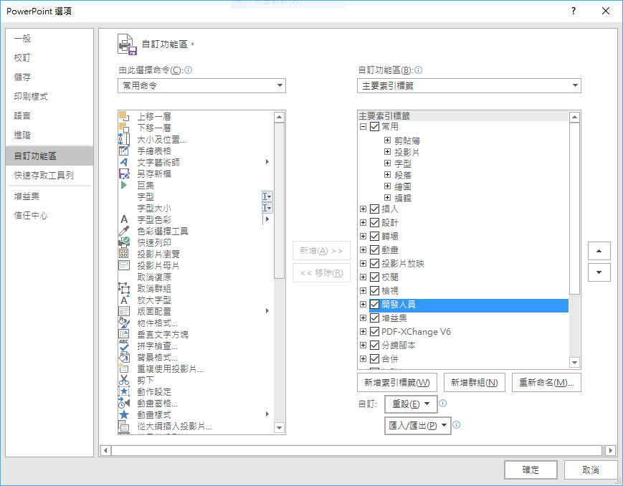

* 1. 切換至Ribbon面板上的 “開發人員” 分頁，按下 “PowerPoint增益集”

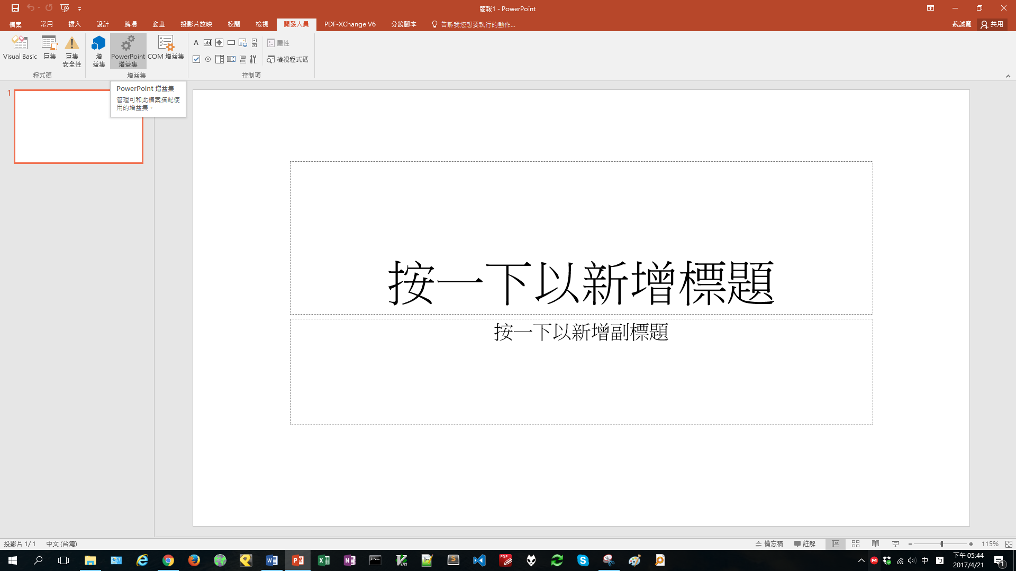

* 1. 開啟方塊後按 “新增”，在開啟檔案方塊中選擇 “Perfect_Lecture.ppam”，按下 “確定”，增益集就會載入安裝完成。可以按 右上角X 或 “關閉” 關掉對話框。

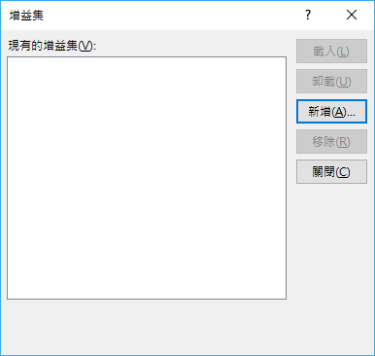

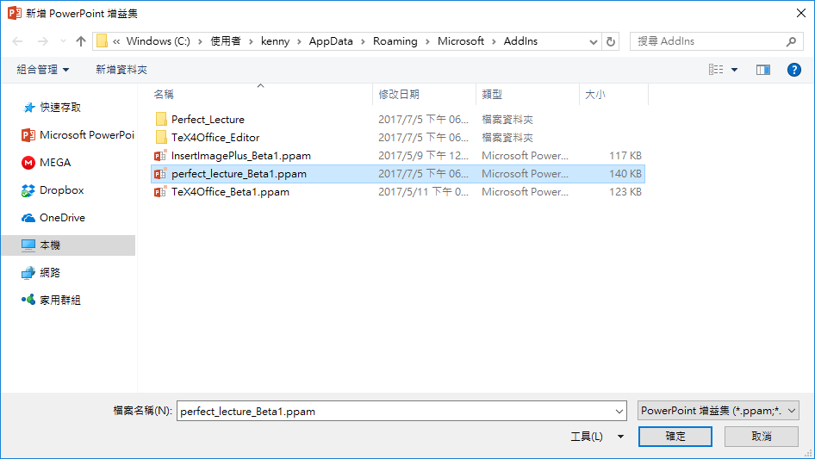

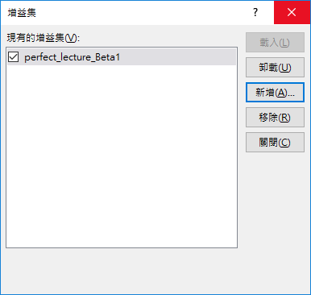

**常見問題：**

(待續)